MANDAG | TIRSDAG | ONSDAG | TORSDAG | FREDAG
03.  Møtedag  Vi leker ute/inne | 04.  Velkommen til foreldremøte  Mer info kommer | 05.  Vi lager kort og sender de til besteforeldrene våre | 06.  Vi går tur og hilser på dyrene i nabolaget  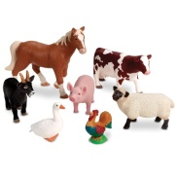 | 07.  Fellessamling på Ekorn  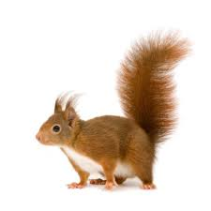  Varmmat: Pasta med italiensk saus
10.  Møtedag  Vi leker ute/inne | 11.  Vi leker inne og ute i barnehagen  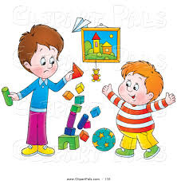 | 12.  Vi krøller og limer silkepapir  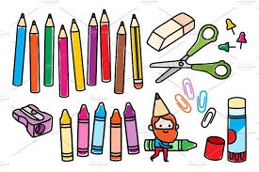 | 13.  Vi går tur til gapahuken  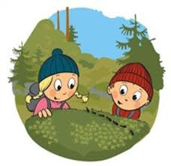 | 14.  Varmmat: laksepasta
17.  Møtedag  Vi leker ute/inne | 18.  Marked  Ta med høst- og vintertøy og utstyr dere ikke lenger bruker til byttemarkedet vårt  Mer info kommer | 19.  Vi maler ulven  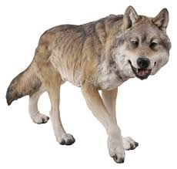 | 20.  Oline 2 år | 21.  Fellessamling på Skogmus  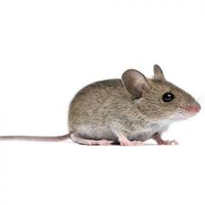  Varmmat: grønnsakslasagne
24.  Møtedag  Vi leker ute/inne | 25.  Vi leker inne og ute i barnehagen  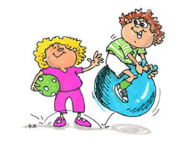 | 26.  Vi samler høstblader | 27.  Vi går tur til gapahuken | 28.  Besteforeldre-  kaffe  Mer info kommer

Skogmus – September 2018
Dagsplan
06:45 Barnehagen åpner
08:00-08:30 Frokost
08:30-10:30 Lek inne/ute
10:30 Samlingsstund
11:00 Formiddagsmat
11:30-14:00 Soving og lek inne/ute
14:00 Ettermiddagsmat
14:30-17:00 Lek inne/ute
17:00 Barnehagen stenger

Hei
I august har vi brukt tiden til å bli kjent. Vi har for det meste prioritert å være nær barna på gulvet for å sikre oss at vi ser alle barna og klarer møte alle deres behov. Vi har også lekt ute hver dag, malt og lekt med modell-leire. Barnegruppen trives godt både i lekende fellesskap inne og ute, og de liker godt når vi setter oss til felles bordaktiviteter.
Vi har også vært et par turer opp til den flotte gapahuken vår. Veien er ikke lang, men for små skogmusføtter er den strabasiøs nok. Barna er flinke til å gå selv.
Siste uken i august samlet vi mark til markterrariet vårt. Endelig har Skogmus fått seg skikkelig kjæledyr. Vi skal passe godt på markene våre i ukene som kommer, og følge med når de spiser og graver ganger.

I september begynner vi å jobbe med Snakkepakken. Snakkepakken er et språkverktøy laget for barnehager og småskolen, utviklet av Lena Malinovsky. Snakkepakken består av konkreter som støtter ulike fortellinger og eventyr, inspirasjon til språklek, sanger og aktiviteter som hjelper barn med å utvikle språket.
På Skogmus begynner vi i september å jobbe med eventyret om Rødhette og ulven. Vi forteller eventyret i samlingsstund med hjelp av konkreter, og vi synger sanger som passer til. Barna skal også få lage egne postkort som vi sender til besteforeldrene.
I Rødhette og ulven vil vi trekke fram hva Rødhette ser når hun kommer til bestemorens hus; store øyne, stor nese og stor munn. Vi skal se på våre egne ansikter, og se om vi også har to øyne å se med, en nese å lukte med og en munn å smake med.
Rødhette og ulven gir også et godt bilde kontrastene snill/slem.
Rammeplanen sier at:
Etikk, religion og filosofi:
- Barna skal få kjennskap til, forståelse og reflektere over grunnleggende normer og verdier

Miljø:
Vi gir markene våres matrester og følger med fra dag til dag om de klarer bryte det ned. Vi vil også legge litt plast og metall oppi terrariet for å vise at dette ikke blir borte i naturen. Å få se, ta på og oppleve fysisk hva som skjer med søppel og mat når det ikke havner på riktig sted, gir en begynnende forståelse for hvorfor det er viktig å blant annet kildesortere og ta vare på naturen vår.

På turer plukker vi søppel vi finner langs veien.
Rammeplanen sier at:
Natur, miljø og teknologi:
- Barna skal få kjennskap til naturen og bærekraftig utvikling, lære av naturen og utvikle respekt og begynnende forståelse for hvordan de kan ta vare på naturen.

Wibecke og Trine

